## Level19 Direct 사용하기 [난이도 : 3]

**문제 1번** [[숙제 목록보기](http://quest.mincoding.co.kr/contest.php?cid=1021)]

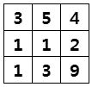

위 3x3 배열을 **하드코딩** 해주세요.

그리고 **좌표 하나를 입력** 받아주세요.**(y, x)**

입력받은 좌표에서 **바로 윗칸, 아랫칸, 왼쪽칸, 오른쪽칸의 합**을

Direct 방식을 이용해서 출력 해주세요.

ex1) **1 1** 입력시 (y, x)

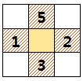

이므로 5+1+2+3 = **11 출력**

ex2) **0 1** 입력시 (y, x)

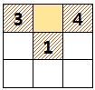

유효한 칸은 세칸이므로 3+1+4 = **8 출력**

## 입력 예제

1 1

## 출력 결과

11



Level19 구조체 변수 떠올리기   
[난이도 : 1]

**문제 2번** [[숙제 목록보기](http://quest.mincoding.co.kr/contest.php?cid=1021)]

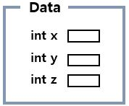

**Data 구조체를** 만들고 **구조체 변수 a, b**를 만들어 주세요.

**숫자 6개**를 **a.x , a.y , a.z , b.x , b.y , b.z** 에 각각 **입력** 받고,

**a.x + b.x**

**a.y + b.y**

**a.z + b.z**  값을 출력 해주세요.

**ex)**

**입력:**

**1 2 3**

**4 5 6**

**출력:**

**5**

**7**

**9**

## 입력 예제

1 2 3

4 5 6

## 출력 결과

5

7

9



## Level19 맥도날드 주문받기 [난이도 : 2]

**문제 3번** [[숙제 목록보기](http://quest.mincoding.co.kr/contest.php?cid=1021)]

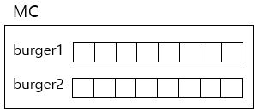

왼쪽과 같은 형태의 구조체를 정의해주세요.

그리고 구조체 변수 bob, tom을 만들고, 문장 4개를 구조체 변수에 입력 받아주세요.

sanghi, bulgogi, chicken, dove

만약 네 문장을 아래와 같이 입력 받았다면, 아래와 같이 채워주세요.

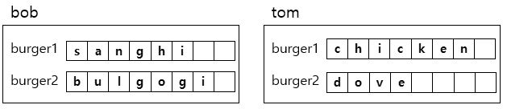

이제 **각각 몇글자인지 출력**하면 됩니다.

## 입력 예제

sanghi

bulgogi

chicken

dove

## 출력 결과

bob.burger1=6

bob.burger2=7

tom.burger1=7

tom.burger2=4



## Level19 더블포인터 [난이도 : 2]

**문제 4번** [[숙제 목록보기](http://quest.mincoding.co.kr/contest.php?cid=1021)]

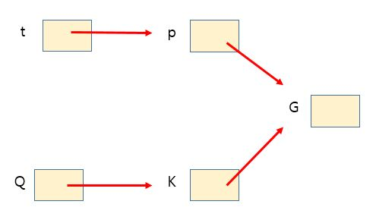

t와 Q는 더블포인터 입니다.

위 상태를 구현하고

변수 G에다가 숫자 1개를 입력 받으세요.

그리고 **\*\*t, *K의 값**을 출력 해주세요.

## 입력 예제

5

## 출력 결과

5 5



## Level19 용의자의 GPS [난이도 : 3]

**문제 5번** [[숙제 목록보기](http://quest.mincoding.co.kr/contest.php?cid=1021)]

**네쌍의 좌표를 input 배열에 입력** 받아주세요.

그리고 **vect배열 4x3에 배열을 만들고 0으로 초기화** 해 주세요.

vect배열에서 input 배열에 든 좌표에 해당하는 곳을 찾아 그 좌표에 **숫자 5를 넣어주세요**.

그리고 그 결과를 출력 해주세요.

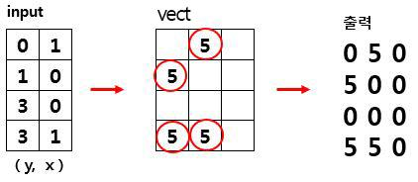

**[HINT]**

vect[0][1] = 5;

vect[1][0] = 5;

vect[3][0] = 5;

vect[3][1] = 5;

## 입력 예제

0 1

1 0

3 0

3 1

## 출력 결과

0 5 0

5 0 0

0 0 0

5 5 0



## Level19 기차에서 첫사랑 찾기 [난이도 : 4]

**문제 6번** [[숙제 목록보기](http://quest.mincoding.co.kr/contest.php?cid=1021)]

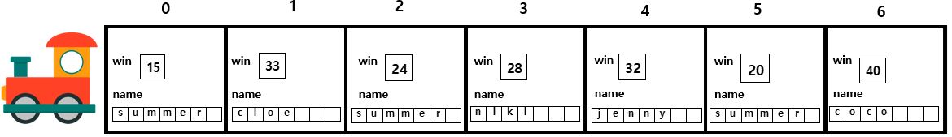

위와 같이 구조체 기차에 사람들이 타고 있습니다.

**win에는 나이**가

**name에는 이름**이 적어져 있습니다.

tom은 첫사랑을 찾기 위해 이 기차를 탔습니다. (구조체 배열 기차 입니다)

**tom의 첫사랑 이름과 나이를 입력**받고, **몇번 index**에 있는지 찾아서 **출력**해주세요.

[힌트1] 구조체변수 하드코딩 하기



[힌트2] 구조체배열 하드코딩하기



**[힌트3] 문장은 비교가 되지 않습니다.**

char a[10] = "BBQ";

char b[20] = "ABC";

if (a == b) //error!

for문을 돌려 한 글자씩 비교를 해주어야 합니다.

함수를 만들어 비교를 하면 됩니다.

## 입력 예제

summer

20

## 출력 결과

5





## Level19 가장 큰 곳 찾기 [난이도 : 5]

**문제 7번** [[숙제 목록보기](http://quest.mincoding.co.kr/contest.php?cid=1021)]

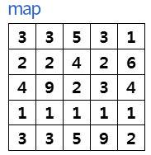

**map 배열을 하드코딩** 해주세요.

그리고 **sum(y,x) 함수**를 만들어 주세요.

이 함수는 특정좌표(y,x)에서

**왼쪽위, 오른쪽 위, 왼쪽 아래, 오른쪽 아래의 합**을 return 해주는 함수입니다.



이 sum함수를 이용해서 **가장 큰 값이 나오는 좌표를 출력**하세요.

**(direct 기법을 사용해주세요, 입력값은 없습니다.)**

## 출력 결과

3 2





## Level19 폭탄 투하 [난이도 : 4]

**문제 8번** [[숙제 목록보기](http://quest.mincoding.co.kr/contest.php?cid=1021)]

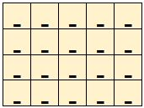

**4x5 char 배열을 준비**해주세요.

**값을 '_' 문자로 꽉 채워주세요.**

폭탄을 투하할 **좌표 두곳을 입력** 받아주세요.(y,x)

만약 폭탄이 **(1,1)**에 투하되면 **8방향**으로 폭탄이 터집니다.

따라서

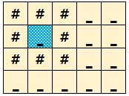

그리고 다시 **(3,3)**에 투하 되면 **8방향**으로 폭탄이 터집니다.

따라서

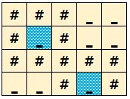

**폭탄 2개가 투하 되었을때 그 현장을 출력 해주세요.**

**(Direct 기법을 사용해서 코딩해주세요)**

## 입력 예제

1 1

3 3

## 출력 결과

# # # _ _

# _ # _ _

# # # # #

_ _ # _ #





## Level19 sigma 이미지 프로세싱 [난이도 : 4]

**문제 9번** [[숙제 목록보기](http://quest.mincoding.co.kr/contest.php?cid=1021)]

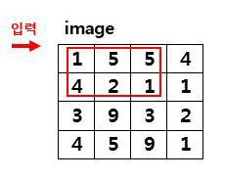

4x4 image배열이 있습니다.

먼저 **4x4 image배열에 숫자를 입력** 받아주세요.

image 배열의 특정 좌표를 지목하면,

2x3 사이즈의 합을 return 해주는 **rectSum 함수**를 만들어 주세요

예를들어 rectSum(0,0)을 호출하면 1+5+5+4+2+1 = 18 이 return 됩니다.

위 예제에서는 (2,0)이 최대 합 입니다.

이 함수를 활용하여 2x3 사이즈의 합의 **최대값이 나오는 좌표**를 찾아주세요.

**(direct를 쓰는 문제가 아닙니다)**

## 입력 예제

1 5 5 4

4 2 1 1

3 9 3 2

4 5 9 1

## 출력 결과

(2,0)



